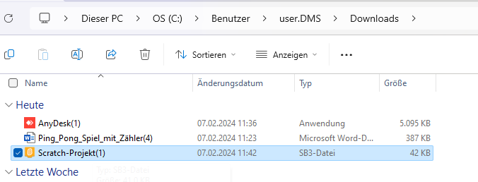
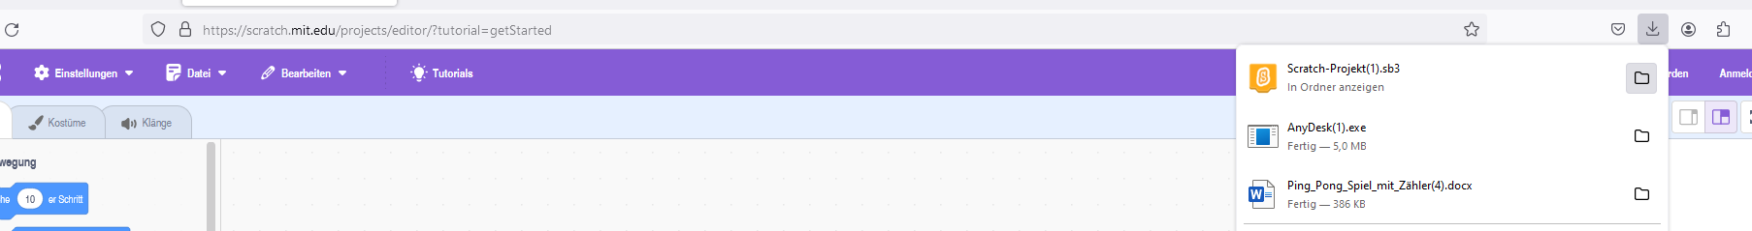
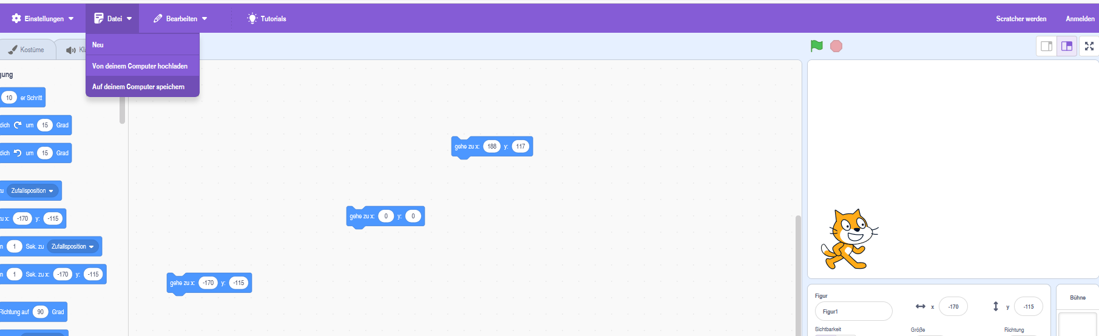
Scratch speichern (herunterladen – download) – umbenennen – ausschneiden - einfügen
1

2

4
3
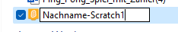
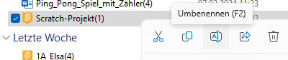
Rechtsklick:

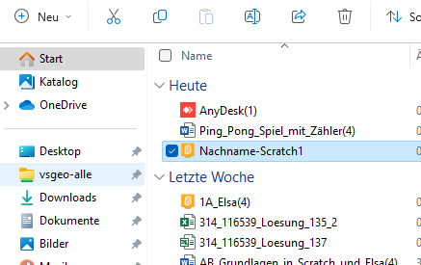
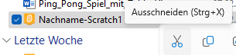
Enter – Eingabe Taste
5

7
6
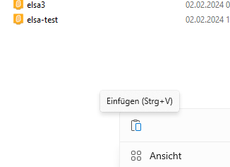
vsgeo-alle und deine Klasse und deinen Ordner wählen
8

